마우드 mawd  AI 창업 서바이벌 프로그램 소개서  아이디어를 PRD로 만들고, MVP로 검증하고, 심사위원·기업의 가상 투자를 받아 상금으로 연결하는 실행형 창업 프로그램 | 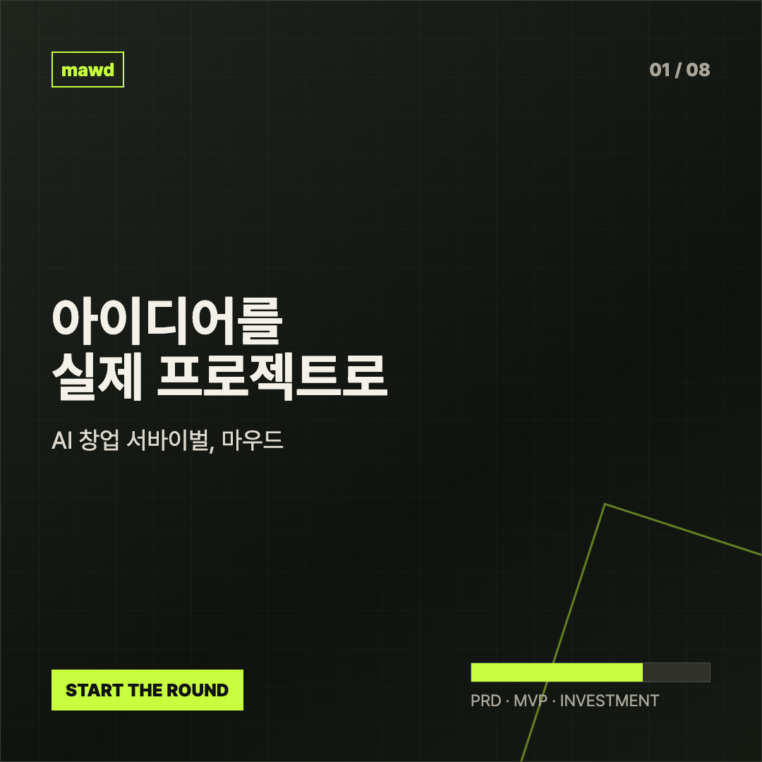  PRD → MVP → 가상투자 → 상금  교육보다 실행, 발표보다 검증, 점수보다 투자 판단
핵심 산출물  PRD + MVP  말로 설명하는 아이디어가 아니라 문서, 링크, 제품 결과물로 남깁니다. | 평가 방식  가상 투자  심사위원과 기업이 팀별 결과물에 가상머니로 투자합니다. | 보상 구조  투자액 = 상금  최종 상금은 팀이 받은 가상머니와 직접 연결됩니다.

1. 한눈에 보는 프로그램
프로그램 성격 | AI 도구를 활용해 아이디어를 실제 프로젝트로 만드는 라운드형 창업 서바이벌
참가 대상 | 창업 아이디어는 있지만 개발·검증·발표 경험이 부족한 예비창업자, 대학생, 사이드프로젝트 팀
핵심 경험 | PRD 작성, AI MVP 제작, 배포 링크 등록, 심사위원·기업 가상투자, 피어리뷰, 최종 시상
차별점 | 평가 점수 대신 가상머니를 사용해 투자 판단을 시뮬레이션하고, 받은 가상머니를 상금 구조와 연결

2. 기존 창업 프로그램과의 차이
구분 | 일반 창업 교육 | 일반 발표 대회 | 마우드
핵심 목표 | 학습과 이해 | 발표와 수상 | 실제 결과물 제작과 투자형 검증
주요 산출물 | 강의 수강, 과제 | 발표자료 | PRD, MVP, 배포 링크, 피드백 기록
평가 방식 | 출석·과제 중심 | 심사 점수 중심 | 심사위원·기업의 가상머니 투자
참가자 동기 | 배움 | 수상 | 살아남고, 투자받고, 상금으로 전환

3. 프로그램 플로우
참가자는 아이디어를 가지고 들어와 PRD, MVP, 투자 피드백, 상금 기회까지 경험합니다.
STEP 1  모집  아이디어 보유 참가자/팀 선발 | STEP 2  오리엔테이션  룰, 일정, 평가 방식 공개 | STEP 3  1차 빌딩  AI 툴 세팅과 PRD 제작 | STEP 4  링크 등록  산출물과 배포 링크 제출 | STEP 5  가상투자  심사위원·기업 투자 판단 | STEP 6  MVP 결선  생존팀 대면 빌딩과 최종 상금

4. 라운드별 산출물과 평가 포인트
라운드 | 진행 방식 | 참가자 산출물 | 평가 포인트
1차 | 비대면 빌딩 | 문제 정의, 타깃 고객, 핵심 기능, PRD 초안 | 문제의 선명도, 고객 이해, 실행 가능성
등록 | 온라인 제출 | 팀별 산출물, 링크, 설명자료 | 짧은 시간 안에 이해되는 설득력
투자 평가 | 온라인 심사 | PRD와 링크 기반 결과물 | 심사위원·기업이 가상머니로 투자할 만큼의 가능성
2차 | 대면 MVP 빌딩 | 실제 작동하는 MVP, 데모 링크, 개선 로그 | 제품 완성도, 검증력, 팀 실행력
최종 | 피어리뷰·시상 | 동료 리뷰와 최종 발표 | 받은 가상머니, 성장 폭, 시장 가능성

5. 가상머니 투자와 상금 구조
01. 심사위원·기업 배정  각 심사위원과 기업은 제한된 가상머니를 보유합니다. 모든 팀에 고르게 주는 것이 아니라, 가능성이 높은 팀에 투자합니다. | 02. 팀별 투자 누적  팀은 PRD, MVP, 배포 링크, 발표를 통해 가상머니를 획득합니다. 누적 금액이 라운드 통과와 최종 순위를 결정합니다. | 03. 상금으로 전환  최종 라운드에서 받은 가상머니는 실제 상금 배분 기준으로 전환됩니다. 즉, 설득력 있는 팀이 더 큰 보상을 가져갑니다.
예시 팀 | 획득 가상머니 | 투자 그래프 | 상금 전환 의미
A팀 | 1,200만 머니 | ████████████ | 최종 상금 배분의 가장 큰 비중
B팀 | 850만 머니 | ████████ | 상위권 생존 및 수상 후보
C팀 | 420만 머니 | ████ | 개선 피드백 후 재도전 후보

6. 참여자와 파트너가 얻는 가치
참가자 | 주최기관 | 기업·심사위원
실제 PRD와 MVP 포트폴리오 확보  AI 도구 기반 제품 제작 경험  투자형 피드백과 동료 리뷰 획득 | 단순 교육이 아닌 결과물 중심 프로그램 운영  참가자 성과를 링크와 산출물로 축적  지역·학교·기관 창업 생태계 브랜딩 강화 | 초기 아이디어와 팀 실행력을 조기에 확인  실제 투자 관점으로 평가 경험 제공  관심 팀과 후속 미팅·협업 가능성 확보

7. 운영 일정 예시
구간 | 방식 | 주요 내용 | 확인 산출물
D-14 ~ D-1 | 온라인 모집 | 참가자/팀 모집, 아이디어 접수, 사전 안내 | 신청서, 아이디어 요약
Day 1 | 대면 | 오리엔테이션, 룰 공개, 팀 세팅, AI 툴 안내 | 팀 구성, 주제 확정
Day 2 ~ 7 | 비대면 | PRD 작성, 문제 정의, 핵심 기능 구체화 | PRD 초안, 링크 등록
Day 8 | 온라인 | 심사위원·기업 가상머니 투자 평가 | 가상머니 순위, 피드백
Day 9 ~ 13 | 대면/비대면 혼합 | 생존팀 MVP 제작, 피어리뷰, 개선 | MVP, 데모 링크
Day 14 | 대면 | 최종 발표, 투자 결과 발표, 상금 지급 | 최종 순위, 시상

8. 신청 안내에 들어갈 정보
모집 대상 | 예비창업자, 대학생, 직장인, 사이드프로젝트 팀 등 아이디어를 실제 결과물로 만들고 싶은 사람
모집 규모 | 운영 여건에 따라 팀 단위 또는 개인 단위로 설정
참가비 | 무료 또는 유료 여부 확정 필요
준비물 | 노트북, 창업 아이디어, 협업 가능한 온라인 계정, AI 도구 사용 환경
신청 CTA | 마우드 참가 신청하기 / 팀으로 도전하기 / 내 아이디어 투자받기
참고한 소개서 패턴
IR 경진대회·데모데이 모집 자료들은 참여 대상, 지원 내용, 일정, 평가/피드백, 후속 투자 연결을 표로 먼저 보여주는 구성이 많았습니다. 마우드 v2는 이 구조를 참고하되, 가상머니 투자와 상금 전환이라는 게임룰을 차별화 포인트로 전면 배치했습니다.

부록. 홍보용 핵심 문구
메인 카피 | 아이디어를 실제 프로젝트로 바꾸는 AI 창업 서바이벌
서브 카피 | PRD를 만들고, MVP를 제작하고, 심사위원과 기업의 가상 투자를 받아보세요. 최종 상금은 팀이 받은 가상머니만큼 지급됩니다.
짧은 설명 | 마우드는 교육보다 실행에 가까운 프로그램입니다. 참가자는 AI 도구로 아이디어를 제품화하고, 결과물을 링크로 등록한 뒤, 투자형 피드백을 받습니다.
CTA | 마우드 참가 신청하기

